**姓名_________ 日期______ 等第______**

**第十二章　机械能和内能**

四、 机械能与内能的相互转化

第1课时　改变物体的内能　热机

一、 选择题

1. 下列实例中属于做功改变物体内能的是（　　）

A. 炉火烧水 B. 搓手取暖

C. 用暖手宝暖手 D. 热鸡蛋放在冷水中冷却

2. 如图所示，在试管内装适量水，用橡胶塞塞住管口，将水加热一段时间后，橡胶塞被推出，管口出现大量“白气”。下列说法正确的是（　　）

A. 管口出现的“白气”是水蒸气

B. 水蒸气推出橡胶塞导致水蒸气内能增加

C. 水被加热的过程中，其内能是通过做功的方式改变的

D. 水蒸气推出橡胶塞的过程中，橡胶塞增加的机械能是由水蒸气的内能转化来的

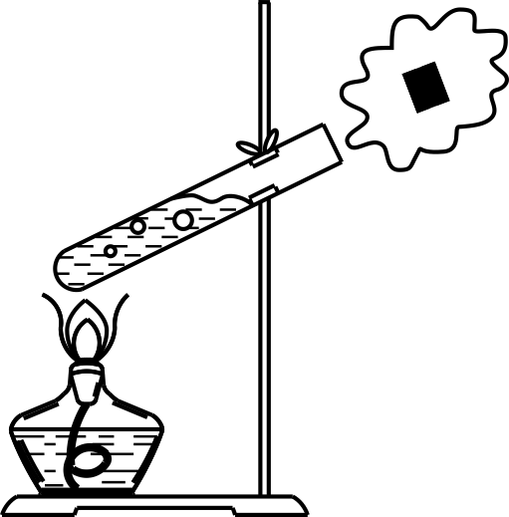 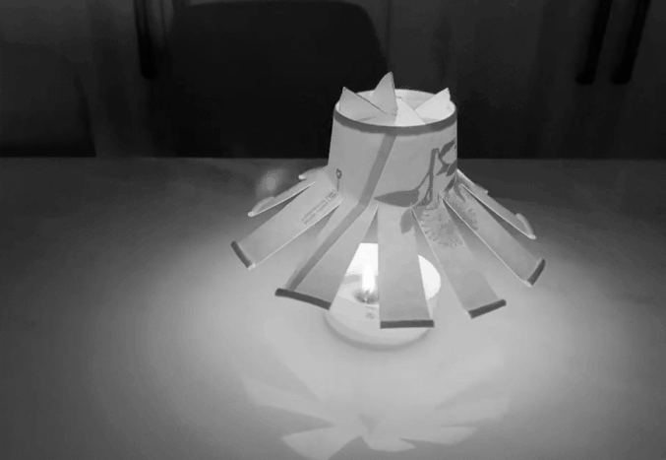

3. 小明元宵节去观赏花灯后自制了一个“走马灯”（如图所示），下面纸杯内的蜡烛点燃后，热气上升，形成气流，从而推动上面的纸杯转动。四冲程汽油机工作时与此过程的能量转化情况相同的冲程是（　　）

A. 吸气冲程 B. 压缩冲程

C. 做功冲程 D. 排气冲程

4. 2024年4月20日，我国研制的全球首款本体热效率达53.09％的柴油机正式亮相世界内燃机大会，刷新了柴油机热效率的世界纪录。下列内燃机的四个冲程，汽缸内气体的内能最小的是（　　）

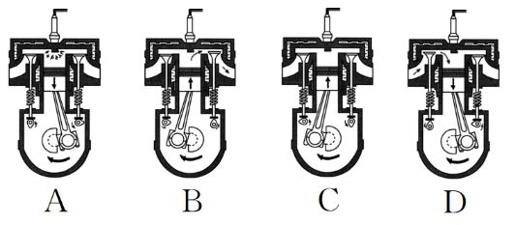

5. 一台单缸四冲程汽油机每秒完成80个冲程，则该汽油机的转速是（　　）

A. 1800r/min B. 2000r/min

C. 2400r/min D. 3600r/min

6. 如图是四冲程汽油机的剖面图，下列描述错误的是（　　）

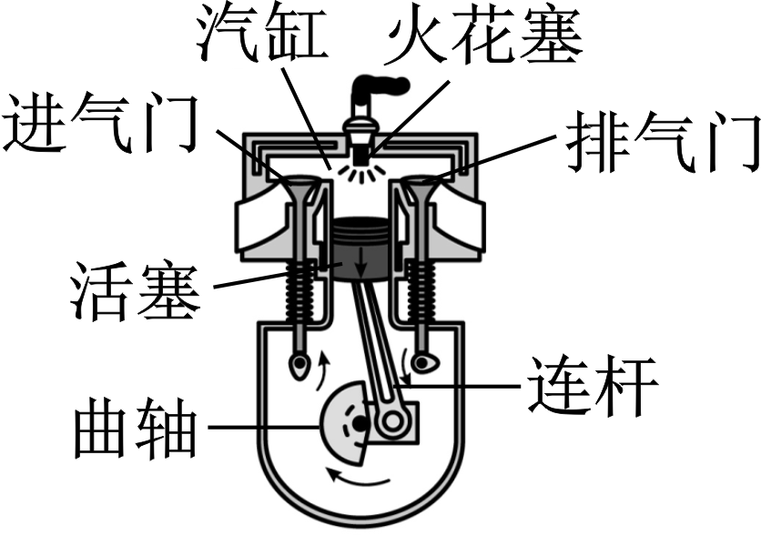

A. 四个冲程只有做功冲程对外做功

B. 压缩冲程中，机械能转化为内能

C. 每一个冲程，活塞刚好往返一次

D. 做功冲程中，燃料释放的内能中一部分转化为机械能

二、 填空题

7. 在玻璃瓶内装入约半瓶细沙，盖上瓶盖，包裹一层泡沫塑料，迅速振动瓶子几十次，细沙温度升高，这是用**________**的方法使细沙的内能增大，泡沫塑料的作用是**________**。如果换成用水做该实验，那么升温不明显，这是因为水的**__________**大。

8. 内燃机把内能转化为**________**能，若汽油机汽缸工作活塞的横截面积为40cm2，燃气在汽缸内产生的高温气压为2.5×105Pa，则活塞获得的推力为**________**N。

9. 课外活动中，某同学将刚喝完水的空矿泉水瓶的瓶盖拧上，握住上下两部分，用力拧成如图所示的形状，会看到瓶盖被弹出，并发出爆响声，同时瓶口内出现白雾。拧瓶子过程中瓶盖未弹出前跟汽油机**________**冲程类似，瓶盖被弹出时，瓶内气体内能会**________**而导致温度降低，出现白雾。

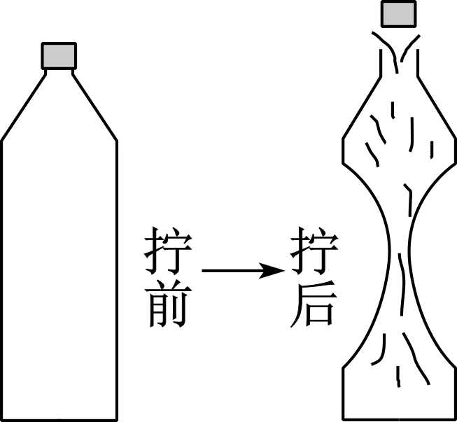

三、 解答题

10. 阅读短文，回答问题。

空气动力是指空气与物体做相对运动时作用在物体上的力，简称气动力。当我们快速地松开鼓起来的气球时，气球会“嗖”一下飞出去，这时气球获得了气动力。经过长时间探索，人们已经成功制造出多种使用压缩空气为动力，推动叶片或者活塞运动的发动机，即叶片式、活塞式空气发动机。

如图是某新型的以空气发动机为动力的汽车。它共有4个压缩空气缸，总容量为90L，可储存标准大气压下90m3的空气，其设计最高速度可达154km/h，平均每加一次气能行驶200km或10h。由于空气发动机不直接使用燃料，因而具有体积小、结构简单、维修成本低、操控方便、“零排放”等优点。即使因为技术不成熟仍存在某些缺点，在科学界引起不小的争议，但这项技术仍然具有广阔的发展空间。

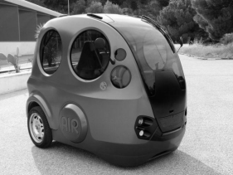

（1） 空气发动机是利用**______**能做功的，空气发动机获得动力时与四冲程汽油机的**______**冲程工作过程相似。

A. 吸气 B. 压缩 C. 做功 D. 排气

（2） 分析上文，下列说法正确的有**______**。

A. 松开鼓起来的气球时，气球飞出去，这是因为物体间力的作用是相互的

B. 空气动力汽车工作时将内能转化为机械能

C. 以空气发动机为动力的汽车，靠汽缸内空气燃烧产生能量

D. 空气动力汽车工作时不会有能量的损失

（3） 资料表明，空气发动机排出的尾气温度低于周围空气的温度，对于产生此现象的原因，请你提出一条合理的解释：**________________________**

**____________________**。

第十二章　机械能和内能

四、 机械能与内能的相互转化

第2课时　燃料的热值　热机效率

一、 选择题

1. 下列关于燃料热值的说法正确的是（　　）

A. 燃料燃烧越充分，其热值越大

B. 燃料的热值越小，完全燃烧放出的热量越少

C. 一瓶酒精用去三分之一，剩余酒精的热值将减小

D. 焦炭的热值是3.0×107J/kg，完全燃烧1kg焦炭能放出3.0×107J的热量

2. 表格中列出了某些物质的热值，下列判断正确的是（　　）

|  |  |
| --- | --- |
| 物　质 | 热值/（J·kg－1） |
| 酒精 | 3.0×107 |
| 氢气 | 1.4×108 |
| 焦炭 | 3.0×107 |
| 煤气 | 4.2×107 |
| 汽油 | 4.6×107 |
| 沼气 | 1.9×107 |

A. 火箭用液态氢作为燃料，因为它的热值较大

B. 液态物质的热值比气态的大

C. 2kg焦炭的热值是1kg焦炭的2倍

D. 所有燃料的热值都是不相等的

3. 如图，用甲、乙两种燃料分别对质量和初温都相同的水加热，两图装置相同。燃料的质量用m表示，燃料充分燃尽时水升高的温度用Δt表示（水未沸腾）（　　）

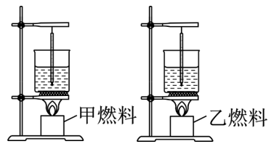

A. 若m相同，则Δt越小，燃料的热值越大

B. 若Δt相同，则m越大，燃料的热值越大

C. m与Δt的比值越小，燃料的热值越大

D. m与Δt的比值越大，燃料的热值越大

4. 甲汽车的效率为35％，乙汽车的效率为30％，这说明了（　　）

A. 甲车比乙车的功率大

B. 要得到相同的机械能，甲车消耗的燃料少

C. 甲车比乙车做的有用功多

D. 消耗同样多的汽油，甲车得到的机械能少

5. 涡轴9“玉龙”是我国完全自主研发的航空涡轴发动机，其大致工作过程是空气通过进气道进入压气机，被压气机压缩后进入燃烧室与燃料混合，燃料在燃烧室燃烧后，产生的高温高压气体推动涡轮转动，从而输出动力。下列该发动机工作过程中的相关说法中，正确的是（　　）

A. 燃烧室中燃料燃烧越充分，发动机效率越高

B. 燃料和压缩空气混合后，燃料的热值增大

C. 压气机压缩空气，空气的内能减小

D. 高温高压气体推动涡轮转动时，将机械能转化为内能

6. 一辆汽车在平直公路上匀速行驶50min，消耗汽油7kg，汽油完全燃烧放出的热量有30％转化为机械能，已知汽油的热值为4.6×107J/kg，则汽车发动机的功率为（　　）

A. 9.66kW B. 96.6kW

C. 3.22kW D. 32.2kW

二、 填空题

7. 无烟煤的热值比干木材的热值大得多，这说明相同质量的无烟煤**_________**燃烧时放出的热量比干木材**______**（多/少）。

8. 在1个标准大气压下，小明用天然气灶将质量1kg的水从20℃加热到沸腾，水吸收的热量是**____________**J。他家天然气热水器的热效率是70％，他某次洗澡，耗水20kg，热水器进水温度是22℃，出水温度是42℃，他这次洗澡消耗天然气**_________**m3。[水的比热容是4.2×103J/（kg·℃），天然气的热值是3.2×107J/m3]

9. 建筑工地上有一台大型汽车吊，把重为1×106N的建筑材料从地面吊到14m高处，汽车吊做的有用功为**___________**J，在此过程中，汽车吊消耗柴油的质量为2kg，则完全燃烧2kg柴油释放的热量为**__________**J，该过程中汽车吊的效率为**______**％。（柴油的热值q取4×107J/kg）

三、 解答题

10. 小明利用完全相同的装置（如图甲、乙所示）来探究酒精和碎纸片的热值大小。

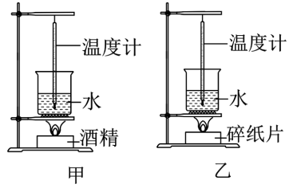

（1） 实验装置安装时应按照**____________**（由下而上/由上而下）的顺序。

（2） 在实验中除了保证两烧杯中水的质量相等外，还应控制**____________________**相等。

（3） 实验数据记录如表格所示，根据表中数据，可知碎纸片的热值为**____________**J/kg。

|  |  |  |  |
| --- | --- | --- | --- |
| 燃　料 | 加热前  水温/℃ | 燃料燃尽  时水温/℃ | 燃料的热值  /（J·kg－1） |
| 酒精 | 15 | 35 | 2.4×106 |
| 碎纸片 | 15 | 25 |  |

（4） 通过实验得到的燃料热值与实际相比偏**____**（大/小），请写出导致偏差的一条原因：**______**

**________________**。

（5） 另一组同学用同样的装置进行实验，在实验中两种燃料完全燃烧之前都使得水沸腾了，据此能否比较出两种燃料的热值？

答：**________**（能/不能），理由：**____________**

**__________**；为避免这种情况的出现，请对该组提两条改进建议：**____________________**、**_______**

**__________________**。

11. 如图所示的房车若在一段平直的路上匀速行驶33km，此过程消耗柴油质量为5kg，牵引力为2×103N，柴油的热值为3.3×107J/kg，g取10N/kg。求：

（1） 该房车在此过程中牵引力所做的功。

（2） 柴油完全燃烧放出的热量。

（3） 此房车行驶过程中热机的效率。

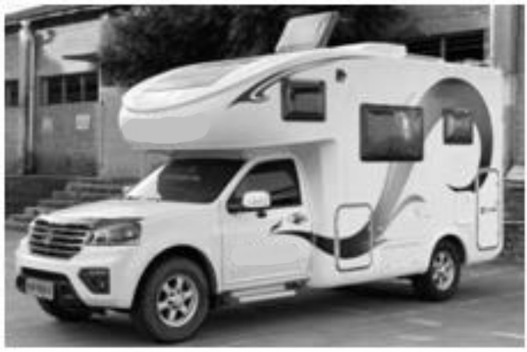

**参考答案**

**第十二章　机械能和内能**

**四、 机械能与内能的相互转化**

**第1课时　改变物体的内能　热机**

**一、 选择题**

**1、B；2、D；3、C；4、D；5、C；6、C；**

**二、 填空题**

**7、做功；保温；比热容；8、机械；1000；9、压缩；减小；**

**三、 解答题**

**10、内；C；AB；气体对外做功，内能减小，温度降低；**

**第2课时　燃料的热值　热机效率**

**一、 选择题**

**1、D；2、A；3、C；4、B；5、A；6、D；**

**二、 填空题**

**7、完全；多；8、3.36×105；0.075；9、1.4×107；8×107；17.5；**

**三、 解答题**

**10、由下而上；酒精和碎纸片的质量；1.2×106；小；存在热损失（合理均可）；不能；水沸腾后吸热温度保持不变；增加水的质量；减少燃料的质量（合理均可）；11、（1）6.6×107J；（2）1.65×108J；（3）40％；**